

**第１章　猫の飼い方について**

―猫を飼っている方、これから飼う方へ－

あなたの猫の飼い方は大丈夫ですか？あなたの大事な猫が他の方からは野良猫と思われているかもしれません。飼い猫を室内できちんと飼育すると、外に出て事故に巻き込まれることや、外で何かを食べて体調を崩すこと、また猫に関する地域のトラブルを減らすことにつながります。

この章では猫の正しい飼い方を紹介します。

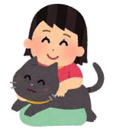

〇猫を飼い始めたら、その寿命を迎えるまで責任をもって飼ってください。

〇引越し、育児、病気（アレルギー）、介護など人生には様々な環境の変化が

訪れます。猫が飼えなくなったときのために、かわりに猫の世話をしてもらえる人を探しておきましょう。

一度飼ったら最後まで一緒

○迷子になっても、飼い主の元に戻ってこられるよう

迷子札やマイクロチップで必ず所有者の明示をしましょう。

○飼い主情報に変更があれば速やかに変更しましょう。

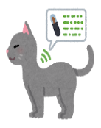

迷子になったときのために

災害への備えはしっかりと

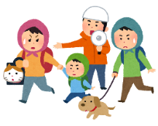

日頃から災害に備えておきましょう。

○健康管理（ワクチン接種等）　　　　　 ○所有者の明示(マイクロチップ等)

○避難袋の準備（最低５日間のエサと水等）　○災害時の避難場所の確認

室内飼養のすすめ

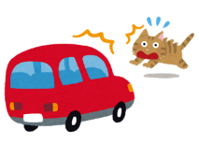

**室内で飼うと・・・・**

○交通事故にあわない

○他の猫とケンカをしない

○野生動物に襲われない

○地域住民に迷惑をかけない

○虐待にあわない

○感染症にかかる可能性が低くなる

**外に出ることで感染する可能性のある病気の一例**



○猫後天性免疫不全症候群(猫エイズ)や猫白血病

：猫同士のケンカや接触で感染することがあります。

○重症熱性血小板減少症候群（SFTS）

：動物も人間もウイルスを持ったマダニに吸血されると

感染することがあります。

※マダニからの感染で飼い猫や人の死亡例があります。



**② 外を眺められる場所**

室内でも猫が退屈しないよう外を眺められる場所を作ってあげましょう。

1. **爪とぎ**

爪の手入れや自分のテリトリーを主張するために爪とぎをします。

家具等を傷つけられないためにも複数箇所設置しましょう。

**④ 上下運動ができる場所**

猫はそれほど広い場所でなくても上下運動ができる場所があれば満足できます。キャットタワーやお家にある家具を利用して高所に登れるような場所を複数作ってあげましょう。

**⑤ トイレ**

猫が落ち着ける静かな場所に

設置してください。

猫の体より大きめのもので

数も多めに設置するのが

望ましいです。

猫は綺麗好きなのでトイレは

常に清潔に保ちましょう。

**③ 隠れ場所**

猫を落ち着かせるためにも狭くて身を隠せる場所を作ってあげましょう。



***室内飼養に大切な５つのポイント***

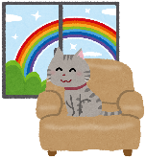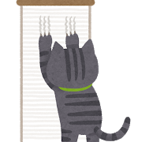

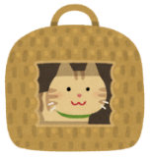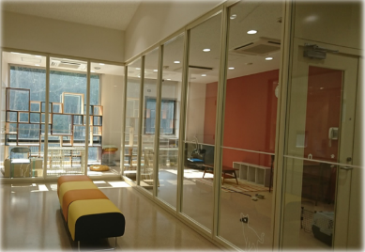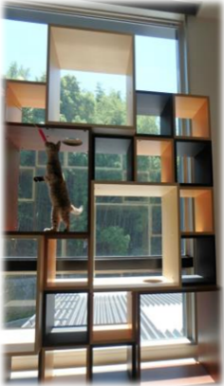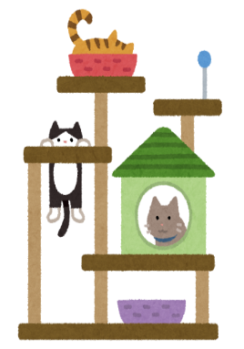

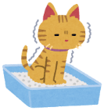

**～【大阪府動物愛護管理センター】室内飼育体験室の風景～**

室内飼養に大切な

５つのポイントを

取り入れているので

ぜひ見に来て下さい。

上下運動と外を眺める

ことができます↓

[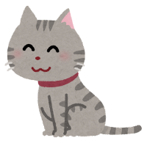](https://2.bp.blogspot.com/-4cDI5-IdyKs/WUdY336_nbI/AAAAAAABFAg/xxpZDJEt6ncUrMQwU7Ug-HQA8-eRI36eACLcBGAs/s800/pet_cat_sit.png)

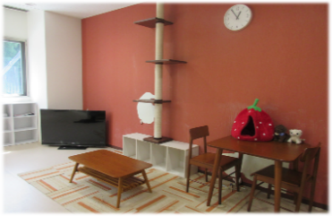

柱が爪とぎに

なっています→

＊猫は生後4～12か月後には交尾・妊娠が可能になります。

一年に2～4回出産し、4～8匹の子猫を出産します。

**３年後**には

**２０００匹**

**になる可能性**があります

不妊去勢手術をしましょう

動物は、自分で繁殖をコントロールすることはできません。

生まれてくる全ての命に責任がとれないのであれば不妊去勢手術等で繁殖を制限しましょう。

**デメリット**

・太りやすくなる

・手術、麻酔のリスクがある　等

**メリット**

・望まない妊娠を防止する

・疾病予防の効果がある

・発情期の鳴き声や

尿マーキングを減らす　等

雌雄１組の猫を不妊去勢手術せずに飼い続けると１年後には２０匹以上に増えます！！

最大で1年後48匹増えてしまいます！！！

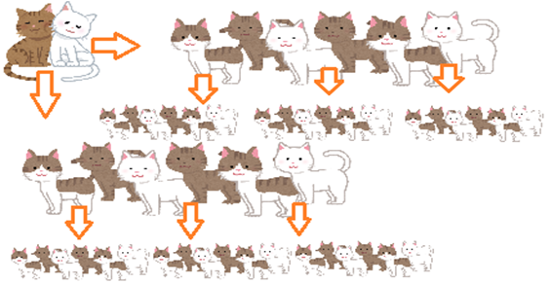

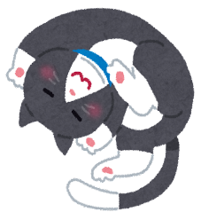

**もしも不妊去勢手術をしていない飼い猫が外に出てしまったら・・・**

外にいる猫の数が増えて、地域で悩む人が出てくるかもしれません。

また、外で暮らす猫の生活は危険がいっぱいです。

怖い思いをする猫や猫に悩む人を減らすために、室内飼養に努めましょう。



本取組みは、SDGsに掲げる17のゴール

のうち以下のゴールの達成に寄与するものです。

**〇お問い合わせやご相談は**

**管轄支所・政令市・中核市等の担当窓口へ**

**≪発行≫**

**大阪府動物愛護管理センター**

**（アニマル　ハーモニー大阪）**

**〒583-0862**

**羽曳野市尺度53番地の4**

**電話:072-958-8212**

**FAX:072-956-1811**

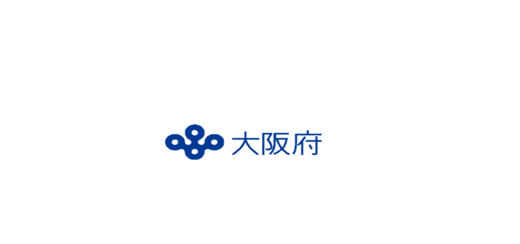

　☆動物がみだりに繁殖しないよう繁殖の防止に努めてください

　☆動物にむやみにエサや水を与えることが原因で周辺の生活環境に被害が

発生している場合、その行為に対して自治体が指導することがあります